Приложение №3

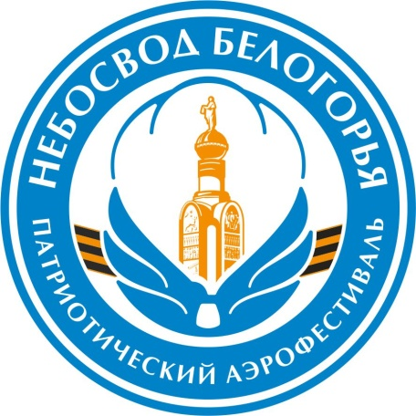
6-Й МЕЖРЕГИОНАЛЬНЫЙ ПАТРИОТИЧЕСКИЙ АЭРОФЕСТИВАЛЬ «НЕБОСВОД БЕЛОГОРЬЯ»

Россия, г. Белгород

3-6 августа 2018 г.

6-й межрегиональный патриотический аэрофестиваль «Небосвод Белогорья»

Информация по проживанию и питанию
Дорогие друзья, с удовольствием сообщаем, что 6-й межрегиональный патриотический аэрофестиваль «Небосвод Белогорья» пройдет на территории города Белгорода и на территории Белгородского района.
Размещение участников Фестиваля будет производиться в комфортабельных номерах гостиничном комплексе «АМАКС Конгресс-отель» (г.Белгород, пр.Ватутина,2).
Сайт гостиничного комплекса http://belgorod.amaks-hotels.ru

Для участников Фестиваля в период с 3 по 6 августа будет организовано комплексное питание:
3 августа:
- кофе-брейк
- ужин
4 августа:
- кофе-брейк
- завтрак
- обед
- кофе-брейк
- ужин
5 августа:
- кофе-брейк
- завтрак
- обед
- ужин
6 августа:
- кофе-брейк
- завтрак
- торжественный обед.

Проживание и питание участников Фестиваля (состав команды - 3 человека) – за счет средств организаторов Фестиваля!

В случае превышения командой аэростата численного состава команды - оплата проживания и питания производится участниками самостоятельно.

До встречи в небе Белогорья!
308012, Россия, г. Белгород, ул. Академическая, д.23а
e-mail: belgorodaero@gmail.com
тел: +7(4722) 505-504, 505-202
Мобильный: +7-910-741-40-00, +7-910-321-40-00, +7-920-201-55-04

